**TRƯỜNG ĐẠI HỌC KỸ THUẬT- CÔNG NGHỆ CẦN THƠ**

**KHOA CÔNG NGHỆ THÔNG TIN**



**ĐỒ ÁN HỌC PHẦN 2**

**ĐỀ TÀI :**

**XÂY DỰNG WEBSITE BÁN SÁCH SỬ DỤNG ASP.NET MVC**

**GVHD: Hà Xuân Sơn**

**SVTH: Võ Thái Phúc MSSV: 1500839**

**Cần Thơ, ngày 24 tháng 05 năm 2018**

**Nhận xét của giảng viên hướng dẫn**

**………………………………………………………………………………………………………………………………………………………………………………………………………………………………………………………………………………………………………………………………………………………………………………………………………………………………………………………………………………………………………………………………………………………………………………………………………………………………………………………………………………………………………………………………………………………………………………………………………………………………………………………………………………………………………………………………………………………………………………………………………………………………………………………………………………………………………………………………………………………………………………………………………………………………………………………………………………………………………………………………………………………………………………………………………………………………………………………………………………………………………………………………………………………………………………………………………………………………………………………………………………………………………………………………………………………………………………………………………………………………………………………………………………………………………………………………………….……………………..……………………………………………………………………………………………………………………………………**

Cần Thơ, Ngày …..tháng …..năm 2018

Giảng viên hướng dẫn

**LỜI CAM ĐOAN**

Tôi xin cam đoan đồ án học phần 2 là công trình nghiên cứu của bản thân tôi dưới sự hướng dẫn của thầy Hà Xuân Sơn.

Các kết quả trong đồ án học phần 2 là trung thực và không sao chép từ công trình nào khác.

Cần Thơ ngày 24 tháng 05 năm 2018

Sinh viên thực hiện

Võ Thái Phúc

**LỜI CẢM ƠN**

Em xin chân thành cảm ơn Thầy Hà Xuân Sơn đã trực tiếp hướng dẫn em làm đồ án học phần 2. Trong quá trình làm đồ án thầy đã tận tình hướng dẫn và giúp đỡ em giải quyết các khó khăn, tạo mọi đều kiện tốt cho em hoàn thành đồ án.

Trong quá trình thực hiện đề tài “Xây dựng web bán sách sử dụng ASP.NET MVC” dưới sự hướng dẫn của Thầy em đã hoàn thành đề tài của mình, mặc dù đã cố gắng hết sức nhưng do thời gian và khả năng có hạn nên không tránh khỏi thiếu xót. Vì vậy em rất mong Thầy góp ý và giúp đở để đồ án của em được hoàn thiện hơn.

Cần Thơ, ngày 24 tháng 05 năm 2018

**MỤC LỤC**

**MỞ ĐẦU** 6

**CHƯƠNG 1. GIỚI THIỆU** 7

**1.** **Giới thiệu phần mềm** 7

**2.** **Phạm vi ứng dụng phần mềm** 7

**3.** **Yêu cầu phần mềm** 7

**CHƯƠNG 2. KHẢO SÁT VÀ ĐẶT VẤN ĐỀ** 8

**1.** **Kháo sát thực tế** 8

**2.** **Khảo sát, đề xuất chức năng hệ thống** 8

**CHƯƠNG 3. LỰA CHỌN CÔNG NGHỆ VÀ CÔNG CỤ LẬP TRÌNH** 9

**1.** **Giới thiệu về hệ quản trị cơ sở dữ liệu và ngôn ngữ SQL** 9

**1.1.** **Giới thiệu về hệ quản trị cơ sở dữ liệu** 9

**1.2.** **Giới thiệu chung về ngôn ngữ SQL** 9

**2.** **Giới thiệu về Visual Studio 2013** 9

**3.** **Giới thiệu ngôn ngữ lập trình C# và Asp.net mvc** 10

**4.** **Giới thiệu về HTML, CSS và JAVASCRIPT** 11

**CHƯƠNG 4. PHÂN TÍCH THIẾT KẾ HỆ THỐNG** 12

**1.** **Phân tích yêu cầu** 12

**1.1.** **Đối với khách hàng** 12

**1.2.** **Đối với người quản trị** 12

**2.** **Thiết kế hệ thống** 13

**2.1.** **Sơ đồ Use case** 13

**2.2.** **Sơ đồ Lớp** 21

**2.3.** **Sơ đồ Hoạt động** 22

**2.4.** **Sơ đồ Cơ sở dữ liệu** 23

**CHƯƠNG 5. HIỆN THỰC HỆ THỐNG** 27

**CHƯƠNG 6. TỔNG KẾT** 31

**1. Kết quả đạt được** 31

**2. Hạn chế đề tài** 31

**3. Hướng phát triển đề tài** 31

**TÀI LIỆU THAM KHẢO** 32

# **MỞ ĐẦU**

Ngày nay, công nghệ thông tin ngày càng phát triển thì nhu cầu cuộc sống cũng như việc ứng dụng công nghệ thông tin vào công việc của con người được phát triển mạnh mẽ và ngày càng đa dạng hơn, đặc biệt vấn đề quản lý đang được mọi người quan tâm và phát triển. Nhiều công nghệ mới được áp dụng hằng ngày cũng như việc đưa phần mềm vào quản lý ngày càng phổ biến hơn nhằm phục vụ hoạt động kinh doanh mua bán của các cửa hàng, trong đó có cửa hàng bán sách.

Hiện nay, các cửa hàng bán sách thường chưa có phần mềm quản lý, các phương pháp bán hàng đều thực hiện một cách thủ công chủ yếu bằng ghi chép sổ sách. Nhằm giảm tính thủ công và mang lại tính chính xác và hiêu quả cao trong công tác quản lý hoạt động kinh doanh. Với mục tiêu trên thì trọng tâm của đề tài này là nghiên cứu và phát triển website “Quản lý cửa hàng vật liệu xây dựng”. Là một đề tài mang tính thực tế và đáp ứng nhu cầu trong công tác quản lý. Để đáp ứng được nhu cầu cho việc quản lý cửa hàng dễ dàng và thuận tiện, vì vậy mà em đã chọn đề tài “Xây dựng website bán sách” để phát triển phần mềm của mình.

# **CHƯƠNG 1. GIỚI THIỆU**

## **Giới thiệu phần mềm**

Website bán sách giúp chủ cửa hàng có thể quản lý các thông tin về các mặt hàng và các khách hàng của mình. Đối với khách hàng, họ có thể mua hàng trực tuyến thông qua website, website cho phép họ xem thông tin về mặt hàng và thêm hàng vào giỏ hàng, cập nhật giỏ hàng và đặt hàng.

## **Phạm vi ứng dụng phần mềm**

* Tập trung vào bán hàng.
* Dành cho các doanh nghiệp, các Công ty có nhu cầu bán hàng qua mạng.

## **Yêu cầu phần mềm**

* Phần mềm thân thiện với người dùng.
* Dể sử dụng.
* Tiết kiệm chi phí.
* Mang lại hiệu quả cao cho doanh nghiệp.

**CHƯƠNG 2. KHẢO SÁT VÀ ĐẶT VẤN ĐỀ**

1. **Kháo sát thực tế**

Theo khảo sát thực tế tại cửa hàng bán sách Thanh Hằng, về nghiệp vụ của một hệ thống quản lý bán hàng, chúng ta có thể nắm được quy trình cơ bản công việc của hệ thống như sau:

* Khi nhận được yêu cầu mua hàng, nhân viên sẽ tiến hành kiểm tra xem hàng có còn để bán hay không. Nếu còn thì lấy hàng để giao cho khách, nếu không thì báo cáo đến chủ cửa hàng để tiến hành mua hàng từ các công ty khác. Sau đó yêu cầu nhân viên giao hàng đến đưa hàng và tính tiền nếu khách hàng ở xa. Nếu khách hàng mua trực tiếp tại cửa hàng thì thanh toán tại chỗ.
* Mọi công việc đều được thực hiện thủ công.

Công việc kinh doanh của cửa hàng ngày một phát triển, số lượng hàng hóa ngày càng nhiều khiến việc quản lý rất khó khăn. Vì vậy để giải quyết vấn đề này, thì tốt nhất là nên xây dựng riêng một website bán hàng để việc buôn bán được thực hiện tốt hơn, hiệu quả hơn, nhanh chóng hơn và chính xác hơn.

1. **Khảo sát, đề xuất chức năng hệ thống**

Phần mềm đưa ra các yêu cầu phù hợp đối với cửa hàng hiện hành, bao gồm các chức năng chính như :

* Quản lý thông tin mặt hàng: thêm, sửa, xóa, tìm kiếm mặt hàng
* Quản lý thông tin khách hàng: thêm, sửa, xóa khách hàng.
* Tạo hóa đơn: tính tiền, in hóa đơn.

**CHƯƠNG 3. LỰA CHỌN CÔNG NGHỆ VÀ CÔNG CỤ LẬP TRÌNH**

## **Giới thiệu về hệ quản trị cơ sở dữ liệu và ngôn ngữ SQL**

### **Giới thiệu về hệ quản trị cơ sở dữ liệu**

Một hệ quản trị cơ sở dữ liệu là một hệ thống các chương trình hỗ trợ các tác vụ quản lý, khai thác dữ liệu theo mô hình cơ sở dữ liệu quan hệ.

SQL Server là một hệ thống quản lý cơ sở dữ liệu quan hệ (RDBMS) hay còn được gọi là Relation Database Management System. Cơ sở dữ liệu quan hệ là cơ sở dữ liệu mà dữ liệu bên trong nó được tổ chức thành các bảng. Các bảng được tổ chức bằng cách nhóm dữ liệu theo cùng chủ đề và có chứa các cột và các hàng thông tin. Sau đó các bảng này lại liên hệ với nhau bởi Database Engine khi có yêu cầu. RDBMS là một trong những mô hình cơ sở dữ liệu thông dụng nhất hiện nay.

### **Giới thiệu chung về ngôn ngữ SQL**

SQL (Structured Query Language) là ngôn ngữ dùng để truy vấn cơ sở dữ liệu, mang tính cấu trúc. SQL chỉ là ngôn ngữ truy vấn, các chức năng của SQL :

* Cho phép người dùng miêu tả dữ liệu.
* Cho phép người dùng định nghĩa dữ liệu trong một Database và thao tác nó khi cần thiết.
* Cho phép người dùng tạo, xóa Database và bảng.
* Cho phép người dùng tạo view, Procedure, hàm trong một Database.
* Cho phép người dùng thiết lập quyền truy cập vào bảng, thủ tục và view.

## **Giới thiệu về Visual Studio 2013**

Visual Studio bao gồm một [trình soạn thảo mã](https://vi.wikipedia.org/w/index.php?title=Tr%C3%ACnh_so%E1%BA%A1n_th%E1%BA%A3o_m%C3%A3&action=edit&redlink=1) hỗ trợ [IntelliSense](https://vi.wikipedia.org/w/index.php?title=IntelliSense&action=edit&redlink=1) cũng như [cải tiến mã nguồn](https://vi.wikipedia.org/wiki/C%E1%BA%A3i_ti%E1%BA%BFn_m%C3%A3_ngu%E1%BB%93n). Trình gỡ lỗi tích hợp hoạt động cả về trình gỡ lỗi mức độ mã nguồn và gỡ lỗi mức độ máy. Công cụ tích hợp khác bao gồm một mẫu thiết kế các hình thức xây dựng [giao diện ứng dụng](https://vi.wikipedia.org/w/index.php?title=Giao_di%E1%BB%87n_%E1%BB%A9ng_d%E1%BB%A5ng&action=edit&redlink=1), [thiết kế web](https://vi.wikipedia.org/wiki/Thi%E1%BA%BFt_k%E1%BA%BF_web), thiết kế [lớp](https://vi.wikipedia.org/wiki/L%E1%BB%9Bp_(khoa_h%E1%BB%8Dc_m%C3%A1y_t%C3%ADnh)) và thiết kế [giản đồ cơ sở dữ liệu](https://vi.wikipedia.org/w/index.php?title=Gi%E1%BA%A3n_%C4%91%E1%BB%93_c%C6%A1_s%E1%BB%9F_d%E1%BB%AF_li%E1%BB%87u&action=edit&redlink=1). Nó chấp nhận các plug-in nâng cao các chức năng ở hầu hết các cấp bao gồm thêm hỗ trợ cho các [hệ thống quản lý phiên bản](https://vi.wikipedia.org/wiki/H%E1%BB%87_th%E1%BB%91ng_qu%E1%BA%A3n_l%C3%BD_phi%C3%AAn_b%E1%BA%A3n) (như [Subversion](https://vi.wikipedia.org/wiki/Subversion)) và bổ sung thêm bộ công cụ mới như biên tập và thiết kế trực quan cho các [miền ngôn ngữ cụ thể](https://vi.wikipedia.org/w/index.php?title=Mi%E1%BB%81n_ng%C3%B4n_ng%E1%BB%AF_c%E1%BB%A5_th%E1%BB%83&action=edit&redlink=1) hoặc bộ công cụ dành cho các khía cạnh khác trong [quy trình phát triển phần mềm](https://vi.wikipedia.org/wiki/Quy_tr%C3%ACnh_ph%C3%A1t_tri%E1%BB%83n_ph%E1%BA%A7n_m%E1%BB%81m).

Visual Studio hỗ trợ nhiều [ngôn ngữ lập trình](https://vi.wikipedia.org/wiki/Ng%C3%B4n_ng%E1%BB%AF_l%E1%BA%ADp_tr%C3%ACnh) khác nhau và cho phép trình biên tập mã và gỡ lỗi để hỗ trợ (mức độ khác nhau) hầu như mọi ngôn ngữ lập trình. Các ngôn ngữ tích hợp gồm có [C](https://vi.wikipedia.org/wiki/C_(ng%C3%B4n_ng%E1%BB%AF_l%E1%BA%ADp_tr%C3%ACnh)), [C++](https://vi.wikipedia.org/wiki/C%2B%2B) và [C++/CLI](https://vi.wikipedia.org/w/index.php?title=C%2B%2B/CLI&action=edit&redlink=1) (thông qua [Visual C++](https://vi.wikipedia.org/wiki/Visual_C%2B%2B)), [VB.NET](https://vi.wikipedia.org/wiki/VB.NET) (thông qua [Visual Basic.NET](https://vi.wikipedia.org/wiki/Visual_Basic.NET)), [C#](https://vi.wikipedia.org/wiki/C_th%C4%83ng) (thông qua [Visual C#](https://vi.wikipedia.org/w/index.php?title=Visual_C&action=edit&redlink=1)). Hỗ trợ cho các ngôn ngữ khác như [J++](https://vi.wikipedia.org/w/index.php?title=J%2B%2B&action=edit&redlink=1)/[J#](https://vi.wikipedia.org/w/index.php?title=J_th%C4%83ng&action=edit&redlink=1), [Python](https://vi.wikipedia.org/wiki/Python) và [Ruby](https://vi.wikipedia.org/wiki/Ruby) thông qua dịch vụ cài đặt riêng rẽ. Nó cũng hỗ trợ [XML](https://vi.wikipedia.org/wiki/XML)/[XSLT](https://vi.wikipedia.org/wiki/XSLT), [HTML](https://vi.wikipedia.org/wiki/HTML)/[XHTML](https://vi.wikipedia.org/wiki/XHTML), [JavaScript](https://vi.wikipedia.org/wiki/JavaScript) và [CSS](https://vi.wikipedia.org/wiki/CSS).

## **Giới thiệu ngôn ngữ lập trình C# và Asp.net mvc**

C # là một ngôn ngữ lập trình hiện đại hướng đối tượng được phát triển bởi Microsoft và được phê duyệt bởi European Computer Manufacturers Association (ECMA) và International Standards Organization (ISO). Microsoft phát triển C# dựa trên C++ và Java. C# được miêu tả là ngôn ngữ có được sự cân bằng giữa C++, Visual Basic, Delphi và Java.

C # được phát triển bởi Anders Hejlsberg và nhóm của ông trong việc phát triển .Net Framework. C # được thiết kế cho các ngôn ngữ chung cơ sở hạ tầng (Common Language Infrastructure – CLI), trong đó bao gồm các mã (Executable Code) và môi trường thực thi (Runtime Environment) cho phép sử dụng các ngôn ngữ cấp cao khác nhau trên đa nền tảng máy tính và kiến trúc khác nhau.

C# là ngôn ngữ lập trình chuyên nghiệp bởi những lý do sau:

* + C# là ngôn ngữ lập trình chuyên nghiệp và hiện đại, dế học dễ sử dụng.
  + C# là ngôn ngữ lập trình hướng đối tượng.
  + C# giúp định hướng thành phần.
  + Là ngôn ngữ lập trình có cấu trúc và dễ tìm hiểu, dễ kiểm soát.
  + Ngôn ngữ lập trình C # có thể biên dịch trên hiều nền tảng máy tính.
  + Là một phần của .Net Framework.

ASP.NET là một nền tảng ứng dụng web (web application framework) được phát triển và cung cấp bởi Microsoft, cho phép những người lập trình tạo ra những trang web động, những ứng dụng web và những dịch vụ web. Lần đầu tiên được đưa ra thị trường vào tháng 2 năm 2002 cùng với phiên bản 1.0 của.NET framework, là công nghệ nối tiếp của Microsoft's Active Server Pages(ASP). ASP.NET được biên dịch dưới dạng Common Language Runtime (CLR), cho phép những người lập trình viết mã ASP.NET với bất kỳ ngôn ngữ nào được hỗ trợ bởi.NET language như VB.NET hay C#.

Mẫu kiến trúc Model – View – Controller được sử dụng nhằm chi ứng dụng thành ba thành phần chính: model, view và controller. Nền tảng ASP.NET MVC giúp cho chúng ta có thể tạo được các ứng dụng web áp dụng mô hình MVC thay vì tạo ứng dụng theo mẫu ASP.NET Web Forsm. Nền tảng ASP.NET MVC có đặc điểm nổi bật là nhẹ (lighweigt), dễ kiểm thử phần giao diện (so với ứng dụng Web Forms), tích hợp các tính năng có sẵn của ASP.NET. Nền tảng ASP.NET MVC được định nghĩa trong namespace System.Web.Mvc và là một phần của name space System.Web. MVC là một mẫu thiết kế (design pattern) chuẩn mà nhiều lập trình viên đã quen thuộc. Một số loại ứng dụng web sẽ thích hợp với kiến trúc MVC. Một số khác vẫn thích hợp với ASP.NET Web Forms và cơ chế postbacks. Đôi khi có những ứng dụng kết hợp cả hai kiến trúc trên.

1. **Giới thiệu về HTML, CSS và JAVASCRIPT**

HTML (viết tắt cho Hypertext Markup Language) là một ngôn ngữ đánh dấu được thiết kế ra để tạo nên các trang web với các mẫu thông tin được trình bày trên World Wide Web. Cùng với CSS và Javascript, HTML tạo ra bộ ba nền tảng kỹ thuật cho World Wide Web. HTML được định nghĩa như là một ứng dụng đơn giản của SGML và được sử dụng trong các tổ chức cần đến các yêu cầu xuất bản phức tạp. HTML đã trở thành một chuẩn Internet do tổ chức World Wide Web Consortium (W3C) duy trì. Phiên bản chính thức mới nhất của HTML và HTML 4.01 (1999). Sau đó, các nhà phát triển đã thay thế nó bằng XHTML. Hiện nay, HTML đang được phát triển tiếp với phiên bản HTML5 hứa hẹn mạng lại diện mạo mới cho Website.

CSS là chữ viết tắt của Cascading Style Sheets, nó là một ngôn ngữ được sử dụng để tìm và định dạng lại các phần tử được tạo ra bởi các ngôn ngữ đánh dấu (ví dụ như HTML). Ta có thể hiểu đơn giản rằng, nếu HTML đóng vai trò định dạng các phần tử trên website như việc tạo ra các đoạn văn bản, các tiểu đề, bảng… thì CSS sẽ giúp chúng ta có thể thêm một chút “phong cách” vào các phần tử HTML đó như đổi màu sắc trang, đổi màu chữ, thay đổi cấu trúc, …. Phiên bản hiện tại là CSS3.

Javascript là ngôn ngữ lập trình được giới thiệu đầu tiên vào năm 1995. Mục đích là để đưa những chương trình vào trang web ở trình duyệt Netscape Navigator – một trình duyệt web phổ biến những năm 1990. JavaScript được phát triểnbởi BrendanEichBrendan Eich tại Hãng truyền thông Netscape với cái tên đầu tiên là Mocha, rồi sau đó đổi tên thành LiveScript, và cuối cùng thành JavaScript. Có lẽ việc đổi tên như vậy là để giúp JavaScript được chú ý nhiều hơn. Bởi tại thời điểm này, Java đang được coi là một hiện tượng và trở nên phổ biến. Là ngôn ngữ lập trình bậc cao (high-level) giống như: C/C++, Java, Python, Ruby,… Nó rất gần với ngôn ngữ tự nhiên của con người. Trong khi ngôn ngữ lập trình bậc thấp (low-level) như: Assembly… sẽ gần với máy tính hơn.

# **CHƯƠNG 4. PHÂN TÍCH THIẾT KẾ HỆ THỐNG**

## **Phân tích yêu cầu**

### **Đối với khách hàng**

Khách hàng có các chức năng : Đăng ký, đăng nhập, đăng xuất, xem chi tiết sản phẩm, tìm kiếm sản phẩm, thêm hàng vào giỏ hàng, cập nhật giỏ hàng và đặt hàng.

* Chức năng đăng ký : Khách hàng có thể đăng ký thông tin cá nhân trực tuyến bao gồm cả tài khoản và mật khẩu để đăng nhập.
* Chức năng đăng nhập : Khách hàng dùng tài khoản và mật khẩu đã đăng ký để đăng nhập vào hệ thống
* Chức năng xem chi tiết sản phẩm : Khách hàng có có thể xem chi tiết từng sản phẩm.
* Chức năng tìm kiếm : Khách hàng có thể tìm kiếm theo tên sản phẩm, chủ đề và nhà xuất bản.
* Chức năng thêm hàng vào giỏ hàng : Khách hàng có thể ấn mua sản phẩm để thêm hàng vào giỏ hàng.
* Chức năng cập nhật giỏ hàng : Khách hàng có thể thêm, sửa xóa giỏ hàng.
* Chức năng đặt hàng : Sau khi hoàn thành giỏ hàng, khách hàng ấn nút đặt hàng để đặt hàng.

### **Đối với người quản trị**

Quản trị viên có thể quản lý thông tin sản phẩm và quản lí thông tin đơn hàng và khách hàng :

* Quản lý sản phẩm : Quản trị viên có thể thêm, sửa, xóa sản phẩm.
* Quản lý đơn hàng : Quản trị viên có thể thêm, sửa, xóa đơn hàng.
* Quản lý khách hàng : quản trị viên có thể thêm, sửa, xóa thông tin khách hàng.

## **Thiết kế hệ thống**

### **Sơ đồ Use case**

* Sơ đồ Use case tổng quát



* Sơ đồ Use case phân rã chức năng cập nhật giỏ hàng của khách hàng :



* Sơ đồ Use case phân rã chức năng của quản trị viên :



* Mô tả Use case :
  + Use case đăng nhập :

|  |  |  |
| --- | --- | --- |
| Tên Use case | | Đăng nhập. |
| Mô tả | | Use case cho phép người dùng đăng nhập vào hệ thống. |
| Tác nhân | | Quản trị viên, khách hàng |
| Phiên bản | | 1.0 |
| Ngày tạo | | 23-05-2018. |
| Tiền điều kiện | | Đã có tài khoản. |
| Chuỗi sự kiện :   1. Nhập tài khoản, mật khẩu. 2. Ấn vào nút đăng nhập. 3. Nếu đăng nhập thành công, giao diện trang chủ sẽ xuất hiện, nếu đăng nhập thất bại sẽ chuyển sang luồng rẻ nhánh A1. 4. Use case kết thúc. | | |
| Luồng rẽ nhánh A1:   1. Hệ thống thông báo đăng nhập thất bại, yêu cầu đăng nhập lại. 2. Use case kết thúc. | | |
| Hậu điều kiện | Đăng nhập thành công. | |

* + Use case Quản lý hóa đơn :

|  |  |  |
| --- | --- | --- |
| Tên Use case | | Quản lý hóa đơn. |
| Mô tả | | Use case cho phép quản trị viên quản lý hóa đơn |
| Tác nhân | | Quản trị viên |
| Phiên bản | | 1.0. |
| Ngày tạo | | 23-05-2018. |
| Tiền điều kiện | | Phải đăng nhập thành công vào hệ thống. |
| Chuỗi sự kiện :   1. Quản trị viên chọn thêm hoặc sửa hoặc xóa hóa đơn : 2. Thêm hóa đơn :    1. Nhập thông tin hóa đơn cần tạo.    2. Ấn nút thêm, nếu tạo thành công sẽ thông báo thành công, nếu thất bại sẽ thông báo thất bại và yêu cầu thực hiện lại. 3. Xóa hóa đơn :    1. Chọn hóa đơn cần xóa.    2. Ấn nút xóa, nếu xóa thành công sẽ thông báo thành công, nếu xóa thất bại sẽ thông báo xóa thất bại và yêu cầu thực hiện lại. 4. Sửa hóa đơn    1. Chọn hóa đơn cần sửa.    2. Chỉnh sửa thông tin hóa đơn và bấm cập nhật, nếu cập nhật thành công sẽ thông báo thành công, nếu thất bại thì báo thất bại và yêu cầu thực hiện lại. 5. Use case kết thúc | | |
| Hậu điều kiện | Thông tin hóa đơn được cập nhật lại. | |

* + Use case quản lý sản phẩm :

|  |  |  |
| --- | --- | --- |
| Tên Use case | | Quản lý sản phẩm. |
| Mô tả | | Use case cho phép quản trị viên thêm, sửa, xóa thông tin sản phẩm. |
| Tác nhân | | Quản trị viên. |
| Phiên bản | | 1.0. |
| Ngày tạo | | 23-05-2018. |
| Tiền điều kiện | | Phải đăng nhập thành công vào hệ thống. |
| Chuỗi sự kiện :  A . Người dùng chọn thêm, sửa, hoặc xóa sản phẩm :   1. Thêm sản phẩm :    1. Điền thông tin sản phẩm.    2. Nhấn nút thêm, nếu thêm thành công thì thông báo thêm thành công và hệ thống sẽ cập nhật lại danh sách sản phẩm, nếu thất bại sẽ thực hiện luồng rẽ nhánh A1. 2. Sửa sản phẩm :    1. Chọn sản phẩm cần sửa.    2. Sửa lại các thông tin về sản phẩm.    3. Nhấn sửa, nếu thành công sẽ thông báo thành công và hệ thống sẽ cập nhật lại danh sách sản phẩm, nếu thất bại sẽ thực hiện luồng rẽ nhánh A1. 3. Xóa sản phẩm :    1. Chọn sản phẩm cần xóa.    2. Ấn nút xóa, nếu thành công sẽ thông báo thành công và hệ thống sẽ cập nhật lại danh sách sản phẩm, nếu thất bại sẽ thực hiện luồng rẽ nhánh A1.   B . Use case kết thúc. | | |
| Luồng sự kiện rẽ nhánh A1 :   1. Dữ liệu nhập vào không đúng. 2. Yêu cầu thực hiện lại. | | |
| Hậu điều kiện | Thông tin hàng hóa được cập nhật lại trong hệ thống. | |

* + Use case quản lý khách hàng :

|  |  |  |
| --- | --- | --- |
| Tên Use case | | Quản lý khách hàng. |
| Mô tả | | Use case cho phép quản trị viên thêm, sửa, xóa thông tin khách hàng. |
| Tác nhân | | Quản trị viên. |
| Phiên bản | | 1.0. |
| Ngày tạo | | 23-05-2018. |
| Tiền điều kiện | | Phải đăng nhập thành công vào hệ thống. |
| Chuỗi sự kiện :  A . Người dùng chọn thêm, sửa hoặc xóa khách hàng:   1. Thêm khách hàng:    1. Điền thông tin khách hàng.    2. Nhấn nút thêm, nếu thêm thành công thì thông báo thêm thành công và hệ thống sẽ cập nhật lại danh sách khách hàng, nếu thất bại sẽ thực hiện luồng rẽ nhánh A1. 2. Sửa khách hàng:    1. Chọn khách hàng cần sửa.    2. Sửa lại các thông tin khách hàng.    3. Nhấn sửa, nếu thành công sẽ thông báo thành công và hệ thống sẽ cập nhật lại danh sách khách hàng, nếu thất bại sẽ thực hiện luồng rẽ nhánh A1. 3. Xóa khách hàng:    1. Chọn khách hàng cần xóa.    2. Ấn nút xóa, nếu thành công sẽ thông báo thành công và hệ thống sẽ cập nhật lại danh sách khách hàng, nếu thất bại sẽ thực hiện luồng rẽ nhánh A1.   B . Use case kết thúc. | | |
| Luồng sự kiện rẽ nhánh A1 :   1. Dữ liệu nhập vào không đúng. 2. Yêu cầu thực hiện lại. | | |
| Hậu điều kiện | Thông tin khách hàng được cập nhật lại trong hệ thống. | |

* + Use case cập nhật giỏ hàng :

|  |  |  |
| --- | --- | --- |
| Tên Use case | | Cập nhật giỏ hàng. |
| Mô tả | | Use case cho phép người dùng cập nhật giỏ hàng. |
| Tác nhân | | Quản trị viên, khách hàng. |
| Phiên bản | | 1.0. |
| Ngày tạo | | 23-05-2018. |
| Tiền điều kiện | | Đã thêm hàng vào giỏ hàng. |
| Chuỗi sự kiện :  A . Người dùng chọn thêm, sửa hoặc xóa giỏ hàng:   1. Thêm giỏ hàng:    1. Điền thông tin giỏ hàng.    2. Nhấn nút thêm, nếu thêm thành công thì thông báo thêm thành công và hệ thống sẽ cập nhật lại giỏ hàng, nếu thất bại sẽ thực hiện luồng rẽ nhánh A1. 2. Sửa giỏ hàng: 3. Chọn giỏ hàng. 4. Sửa lại các thông tin. 5. Nhấn sửa, nếu thành công sẽ thông báo thành công và hệ thống sẽ cập nhật lại giỏ hàng, nếu thất bại sẽ thực hiện luồng rẽ nhánh A1. 6. Xóa giỏ hàng:    1. Chọn giỏ hàng.    2. Ấn nút xóa, nếu thành công sẽ thông báo thành công, nếu thất bại sẽ thực hiện luồng rẽ nhánh A1.   B . Use case kết thúc. | | |
| Luồng sự kiện rẽ nhánh A1 :   1. Dữ liệu nhập vào không đúng. 2. Yêu cầu thực hiện lại. | | |
| Hậu điều kiện | Thông tin giỏ hàng được cập nhật. | |

* + Use case đặt hàng :

|  |  |  |
| --- | --- | --- |
| Tên Use case | | Đặt hàng. |
| Mô tả | | Use case cho phép người dùng đặt hàng. |
| Tác nhân | | Khách hàng. |
| Phiên bản | | 1.0. |
| Ngày tạo | | 23-05-2018. |
| Tiền điều kiện | | Đã đăng nhập và tạo giỏ hàng. |
| Chuỗi sự kiện :  A . Người dùng ấn nút đặt hàng.  B . Use case kết thúc. | | |
| Hậu điều kiện | Thông tin giỏ hàng được cập nhật. | |

### **Sơ đồ Lớp**



### **Sơ đồ Hoạt động**



* Mô tả sơ đồ hoạt động : Từ trang chủ, người dùng xem thông tin hàng, nếu muốn mua mặt hàng nào thì ấn mua hàng để thêm hàng đó vào giỏ hàng. Khi vào giỏ hàng, người dùng có thể chỉnh sửa giỏ hàng, và ấn mua hàng để mua. Nếu người dùng đã đăng nhập trước đó thì thông tin hàng sẽ được gửi về hệ thống, xóa giỏ hàng hiện tại và thông báo đặt hàng thành công, sau đó sẽ được chuyển về trang chủ. Nếu chưa đăng nhập, sẽ được yêu cầu đăng nhập. Và nếu đăng nhập thành công thì tương tự như trên , nếu đăng nhập thất bại thì hệ thống yêu cầu đăng nhập lại.

### **Sơ đồ Cơ sở dữ liệu**

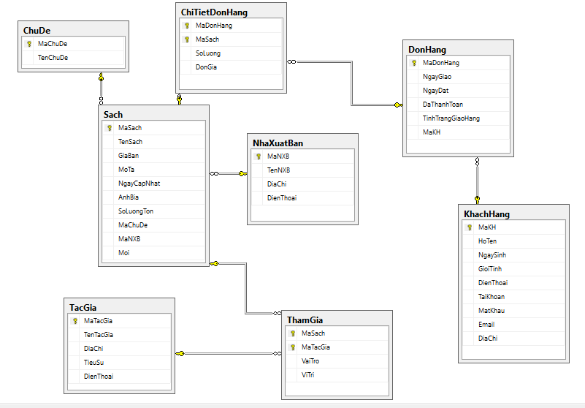

* Mô tả cơ sở dữ liệu :

Bảng 1 : ChuDe

|  |  |  |  |  |
| --- | --- | --- | --- | --- |
| Tên thuộc tính | Khóa | Kiểu dữ liệu | Kích thướt | Chú thích |
| MaChuDe | Khóa chính | int |  | Mã chủ đề |
| TenChuDe |  | nvarchar | 100 | Tên chủ đề |

Bảng 2 : Sach

|  |  |  |  |  |
| --- | --- | --- | --- | --- |
| Tên thuộc tính | Khóa | Kiểu dữ liệu | Kích thướt | Chú thích |
| MaSach | Khóa chính | int |  | Mã sách |
| TenSach |  | nvarchar | 100 | Tên sách |
| GiaBan |  | decimal |  | Giá bán |
| MoTa |  | nvarchar | Max | Mô tả |
| NgayCapNhat |  | datetime |  | Ngày cập nhật |
| AnhBia |  | nvarchar | Max | Ảnh bìa |
| SoLuongTon |  | int |  | Số lượng tồn |
| MaChuDe | Khóa ngoại | int |  | Mã chủ đề |
| MaNXB | Khóa ngoại | int |  | Mã nhà xuất bản |
| Moi |  | int |  | Mới |

Bảng 3 : TacGia

|  |  |  |  |  |
| --- | --- | --- | --- | --- |
| Tên thuộc tính | Khóa | Kiểu dữ liệu | Kích thướt | Chú thích |
| MaTacGia | Khóa chính | int |  | Mã tác giả |
| TenTacGia |  | nvarchar | 100 | Tên tác giả |
| DiaChi |  | nvarchar | 200 | Địa chỉ |
| TieuSu |  | nvarchar | Max | Tiểu sử |
| DienThoai |  | int |  | Điện thoại |

Bảng 4 : ThamGia

|  |  |  |  |  |
| --- | --- | --- | --- | --- |
| Tên thuộc tính | Khóa | Kiểu dữ liệu | Kích thướt | Chú thích |
| MaSach | Khóa chính | int |  | Mã sách |
| MaTacGia | Khóa chính | int |  | Mã tác giả |
| VaiTro |  | nvarchar | 100 | Vai trò |
| ViTri |  | nvarchar | 50 | Vị trí |

Bảng 5 : NhaXuatBan

|  |  |  |  |  |
| --- | --- | --- | --- | --- |
| Tên thuộc tính | Khóa | Kiểu dữ liệu | Kích thướt | Chú thích |
| MaNXB | Khóa chính | int |  | Mã nhà xuất bản |
| TenNXB |  | nvarchar | 100 | Tên chủ đề |
| DiaChi |  | nvarchar | 100 | Địa chỉ |
| DienThoai |  | int |  | Điện thoại |

Bảng 6 : ChiTietDonHang

|  |  |  |  |  |
| --- | --- | --- | --- | --- |
| Tên thuộc tính | Khóa | Kiểu dữ liệu | Kích thướt | Chú thích |
| MaDonHang | Khóa chính | int |  | Mã đơn hàng |
| MaSach | Khóa chính | int |  | Tên sách |
| SoLuong |  | int |  | Số lượng |
| DonGia |  | decimal |  | Đơn giá |

Bảng 7 : DonHang

|  |  |  |  |  |
| --- | --- | --- | --- | --- |
| Tên thuộc tính | Khóa | Kiểu dữ liệu | Kích thướt | Chú thích |
| MaDonHang | Khóa chính | int |  | Mã đơn hàng |
| NgayGiao |  | datetime |  | Ngày giao |
| NgayDat |  | datetime |  | Ngày đặt |
| DaThanhToan |  | nvarchar | 50 | Đã thanh toán |
| TinhTrangGiaoHang |  | int |  | Tình trạng giao hàng |
| MaKH | Khóa ngoại | int |  | Mã khách hàng |

Bảng 8 : KhachHang

|  |  |  |  |  |
| --- | --- | --- | --- | --- |
| Tên thuộc tính | Khóa | Kiểu dữ liệu | Kích thướt | Chú thích |
| MaKH | Khóa chính | int |  | Mã khách hàng |
| HoTen |  | nvarchar | 100 | Tên khách hàng |
| NgaySinh |  | datetime |  | Ngày sinh |
| GioiTinh |  | nvarchar | 3 | Giới tính |
| DienThoai |  | int |  | Điện thoại |
| TaiKhoan |  | nvarchar | 100 | Tài khoản |
| MatKhau |  | nvarchar | 100 | Mật khẩu |
| Email |  | nvarchar | 100 | Email |
| DiaChi |  | nvarchar | 100 | Địa chỉ |

**CHƯƠNG 5. HIỆN THỰC HỆ THỐNG**

* Giao diện trang chủ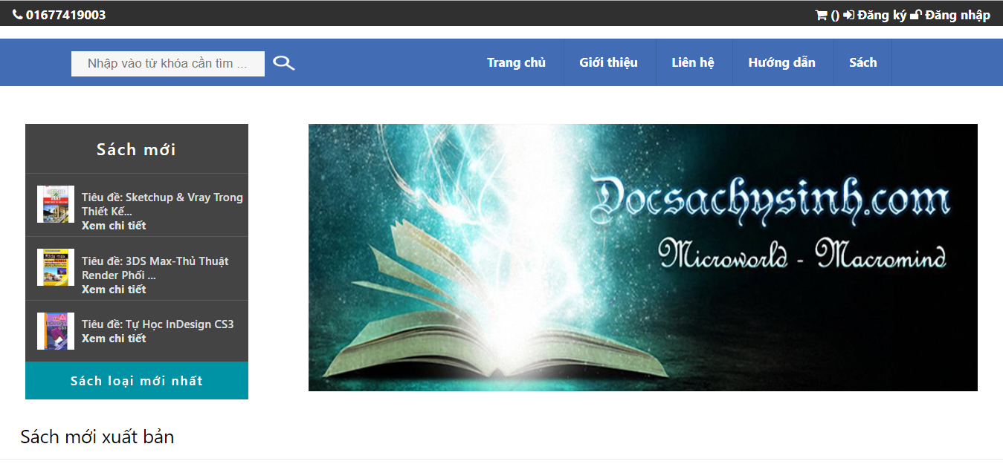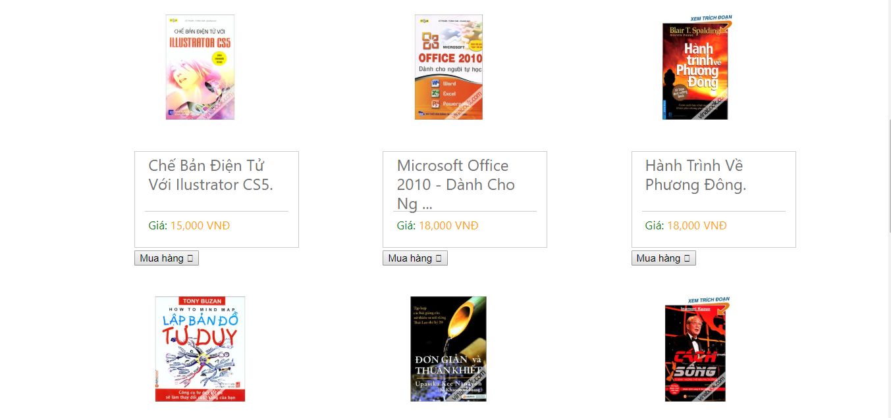

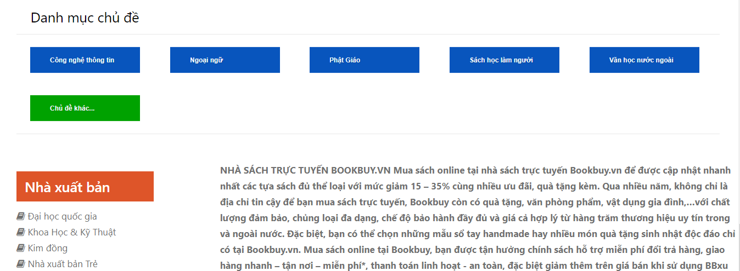

* Giao diện trang chi tiết

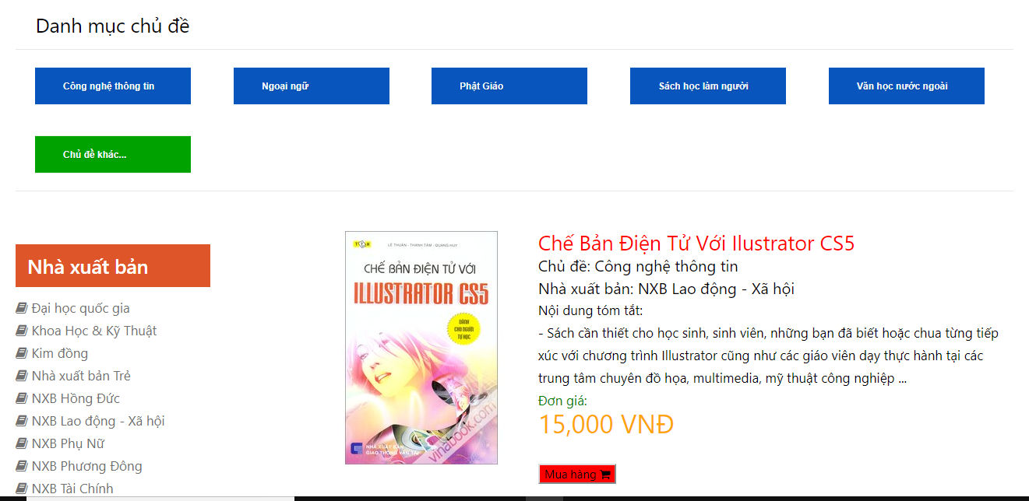

* Giao diện giỏ hàng

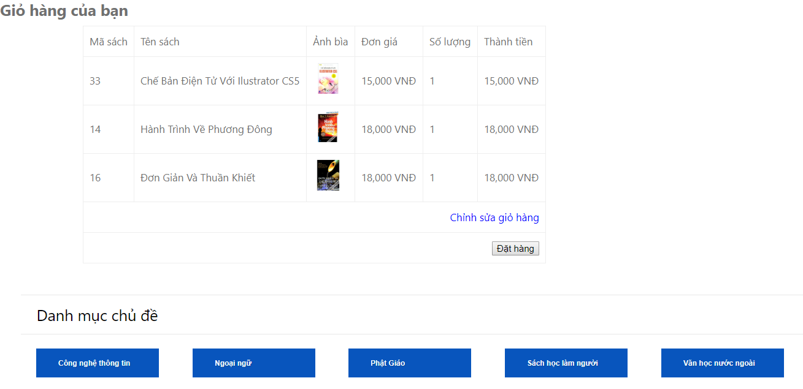

* Giao diện chỉnh sửa giỏ hàng

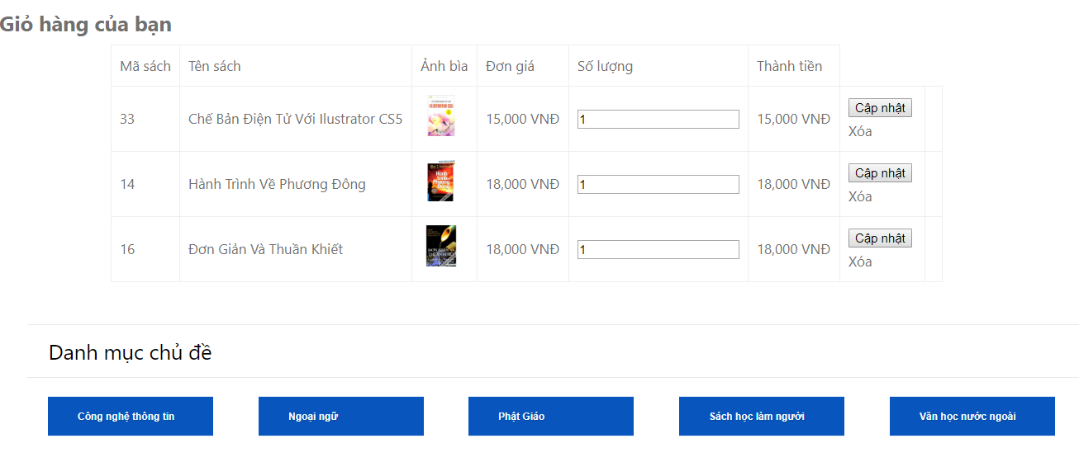

* Giao diện form đăng nhập

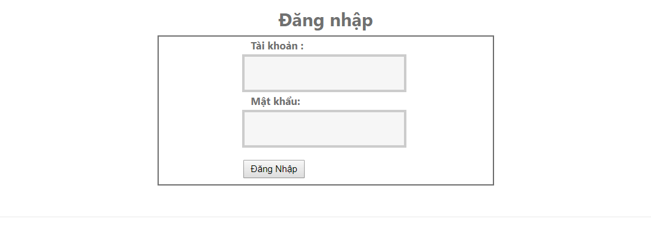

* Giao diện form đăng ký

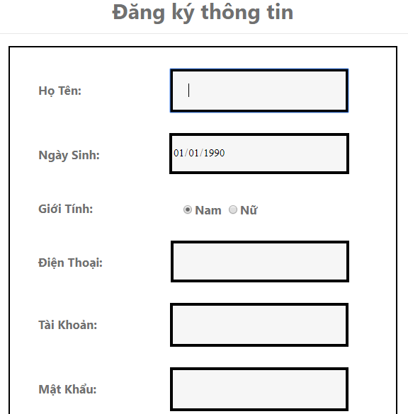

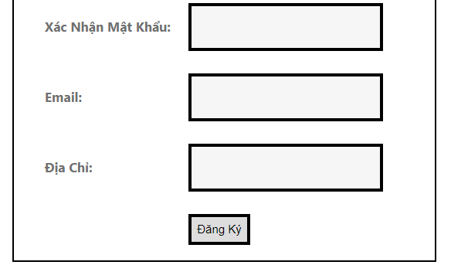

**CHƯƠNG 6. TỔNG KẾT**

## **1. Kết quả đạt được**

Xây dựng thành công các chức năng cần thiết cho một website bán hàng như quản lý thông tin hàng hóa, khách hàng, hóa đơn.

Có chức năng tạo giỏ hàng, đặt hàng cho khách hàng.

Có chức năng thêm, sửa, xóa thông tin khách hàng.

Có chức năng thêm, sửa, xóa, tìm kiếm thông tin mặt hàng.

Có chức năng thêm, sửa, xóa, hóa đơn.

Giao diện đơn giản, khá sử dụng, dễ nhìn.

## **2. Hạn chế đề tài**

Chưa xây dựng được chức năng thống kê và báo cáo.

Chưa xây dựng được chức năng thanh toán trực tuyến.

Giao diện không bắt mắt.

## **3. Hướng phát triển đề tài**

Tiếp tục hoàn thiện các chức năng chưa làm được, tích hợp thanh toán trực tuyến và thống kê, báo cáo.

Tối ưu hóa các chức năng của chương trình.

Tiếp tục nghiên cứu và triển khai các chức năng mới cho chương trình.

**TÀI LIỆU THAM KHẢO**

* Các giải pháp lập trình C#, Nguyễn Ngọc Bình Phương – Thái Thanh Phong.
* https://docs.microsoft.com/en-us/dotnet/csharp/
* Giáo trình Phân tích thiết kế HTTT – ĐH Công nghệ thông tin, Ths. Huỳnh Ngọc Tín, 2005.